**LAPORAN PENGABDIAN MASYARAKAT**

**PROMOSI KESEHATAN**

**PEMBERANTASAN JENTIK NYAMUK**

**DI DESA BOBOTSARI**



**DISUSUN OLEH :**

**Ns. RONI PURNOMO, M.Kep**

**Ns. PUJI INDRIYANI, M.Kep**

**DAN MAHASISWA**

1. Danang Anggit Septiyan (19.010)
2. Febri Nurul Setiawan (19.018)
3. Krisna Satria Prayuda (19.024)
4. Muhammad Hafiz Himawan (19.031)

**PROGRAM STUDI DIPLOMA III KEPERAWATAN**

**POLITEKNIK YAKPERMAS BANYUMAS**

**TAHUN AKADEMIK 2019/2020**

## HALAMAN PENGESAHAN

1. **Identitas Kegiatan**
   1. Judul Pengabdian Masyarakat : Promosi Kesehatan Pembersihan Jentik Nyamuk di Desa Bobotsari
   2. Bidang Keperawatan : Keperawatan Komplementer

## Ketua Pengabdian Masyarakat

* 1. Nama Lengkap dan Gelar : Ns. Roni Purnomo, M.Kep

b. NIDN : 0601018004

c. No Hp :

d. Alamat email :

## Anggota Pengabdian Masyarakat (1)

* 1. Nama Lengkap : Ns. Puji Indriyani, M.Kep.
  2. NIDN :
  3. No Hp :
  4. Alamat email :

1. **Mitra Pengabdian Masyarakat :**

## Lama Pengabdian Masyarakat : 1 hari

1. **Biaya Yang Diperlukan :** Rp.1.500.000

Banyumas, Oktober 2020

|  |  |
| --- | --- |
| Mengetahui Kepala UP2M,  Ns. Sudiarto | Ketua Pengabdian Masyarakat,  Ns. Roni Purnomo, M.Kep |

Menyetujui,

Direktur Politeknik Yakpermas Banyumas

**Rahaju Ningtyas, S.Kp., M.Kep**

**KATA PENGANTAR**

Puji syukur kami panjatkan kepada Allah SWT, atas limpahan rahmat yang telah diberikan-Nya, Sehingga laporan kegiatan promosi kesehatan ini dapat terselesaikan dengan baik. Adapun promosi kesehatan yang telah dijalankan adalah tentang “Pemberantasan Jentik Nyamuk dan Pencegahan DBD”.

Dalam penyusunan laporan ini, sedikit terjadi hambatan yang penulis hadapi. Namun kami menyadari bahwa kelancaran dalam penyusunan laporan ini tidak lain berkat bantuan, dorongan dan bimbingan orang tua. Sehingga, kendala-kendala yang penulis hadapi dapat teratasi.

Semoga laporan ini dapat memberikan wawasan yang lebih luas dan menjadi sumbangan pemikiran kepada pembaca khususnya kepada POLITEKNIK YAKPERMAS BANYUMAS. Penulis menyadari bahwa masih banyak kekurangan dan belum sempurna. Untuk itu, saran dan kritik yang bersifat membangun sangat kami harapkan.

Banyumas, 24 Oktober 2020

Penyusun

**BAB I**

**PENDAHULUAN**

1. Latar Belakang

Banyak penyakit yang muncul akibat dari kelalaian terhadap pentingnya menjaga kebersihan lingkungan. Salah satunya adalah penyakit Demam Berdarah Dengue ( DBD ) atau sering disebut Dengue Hemorrhagic Fever ( DHF ). Penyakit ini disebabkan oleh virus dengue yang ditularkan melalui gigitan nyamuk Aedes Aegypti dan Aedes Albopitus. Kedua jenis nyamuk ini terdapat hampir diseluruh pelosok Indonesia, kecuali daerah-daerah yang memiliki ketinggian lebih dari seribu meter dari permukaan laut.Hampir setiap tahunnya Indonesia ada orang yang terjangkit penyakit DBD. Hal ini membuktikan bahwa sebagian masyarakat masih kurang sadar terhadap kebersihan lingkungan serta lambatnya pemerintah dalam mengantisipasi dan merespon terhadap merebaknya kasus DBD ini. Kejadian DBD erat kaitannya dengan masalah Perilaku Hidup Bersih dan Sehat rumah tangga diantaranya menggunakan air bersih, kebersihan jamban dan pemberantasan jentik nyamuk.Perilaku hidup bersih dan sehat adalah sekumpulan perilaku yang dipraktikan atas dasar kesadaran sebagai hasil pembelajaran yang menjadikan individu/kelompok dapat menolong dirinya sendiri dalam bidang kesehatan dan berperan aktif dalam mewujudkan derajat kesehatan masyarakat.

Menyadari bahwa perilaku adalah sesuatu yang rumit. Perilaku tidak hanya menyangkut dimensi kultural yang berupa system nilai dan norma, Melainkan juga dimensi ekonomi, yaitu hal-hal yang mendukung perilaku. Maka promosi kesehatan dan PHBS diharapkan dapat melaksanakan strategi yang bersifat paripurna (komprehensif) Khususnya dalam menciptakan perilaku baru. Kebijakan nasional promosi kesehatan telah menerapkan strategi dasar promosi kesehatan dan PHBS (Dinas Kesehatan Kota Surabaya,2009)

**BAB II**

**TINJAUAN PUSTAKA**

1. **PENGERTIAN JENTIK NYAMUK**

Jentik nyamuk adalah tahap larva dari nyamuk. Jentik hidup di air dan memiliki perilaku mendekat atau “menggantung” pada permukaan air untuk bernapas. Jentik menjadi sasaran dalam pengendalian populasi nyamuk yang berperan sebagai ventilator penyakit menular melalui nyamuk, seperti malaria dan demam berdarah.

1. **BAHAYA JENTIK NYAMUK**

* Penyakit Demam Berdarah

Penyakit demam berdarah adalah penyakit demam akut yang disebabkan oleh virus dengue, yag masuk ke dalam peredaran darah manusia melalui gigitan nyamuk *aedes aegypti atau aedesalbopictus.*

Tanda gejala DBD :

1. Demam
2. Lesu
3. Nafsu makan menurun
4. Mual muntah
5. Nyeri perut
6. Nyeri kepala
7. Nyeri pada bagian tulang dan sendi
8. Timbulnya ruam pada kulit
9. **CARA MEMBERANTAS JENTIK NYAMUK**

3 M :

1. Menguras

Menguras semua wadah atau tempat penampungan air bersih yang ada dirumah dan halaman.

1. Menutup

Setelah wadah bersih, pastikan untuk menutup tempat penampungan air untuk mencegah nyamuk bertelur.

1. Mengubur

Membuang semua benda disekitar yang mungkin menjadi tempat genangan air, sedangkan untuk sebagian barang bekas yang tidak dipakai bisa dikubur.

**BAB III**

**METODE**

1. Tempat dan waktu kegiatan promosi kesehatan
2. Tempat : Di Desa Bobotsari
3. Hari, Tanggal : Sabtu, 17 Oktober 2020
4. Waktu : 13.00 s/d selesai
5. Peserta : Karang taruna desa Bobotsari
6. Pelaksanaan :

|  |  |  |  |
| --- | --- | --- | --- |
| KEGIATAN | KETERANGAN | WAKTU | MEDIA |
| PEMBUKAAN | * Menyampaikan salam * Memperkenalkan diri * Menyampaikan tujuan | 13.00–13.10 |  |
| PENYAJIAN | * Menjelaskan materi * Mengisi lembar konseling | 13.15-13.35 | * Leaflet |
| PENUTUP | * Menyimpulkan hasil penyuluhan * Mengakhiri dengan salam | 14.05-14.15 |  |

1. Metode
2. Ceramah
3. Presentator : Ns. Roni Purnomo, M.Kep
4. Materi : Ceramah dilakukan dengan menjelaskan informasi tentang jentik nyamuk
5. Mengisi Lembar Konseling
6. Media

Media yang digunakan dalam promosi kesehatan di Desa Bobotsari adalah Leaflet dan lembar konseling.

**BAB IV**

**PEMBAHASAAN**

1. **EVALUASI**
2. Faktor Penghambat
3. Tempat kurang memadai
4. Tidak melaksanakaan protokol kesehatan ( tidak menjaga jarak )
5. Factor pendukung
6. Audien datang tepat waktu
7. Cuaca lumayan cerah dan tidak hujan
8. Jalan mudah dilalui
9. Pembagian tugas kelompok berjalan dengan baik
10. Mahasiswa berperan aktif sesuai dengan tuganya
11. Audien mampu memahami materi yang disampaikan
12. **HASIL PELAKSANAAN KEGIATAN**
13. Audien dapat mengisi lembar kuisioner dengan baik
14. Pengetahuan audien bertambah setelah dilakukan penyuluhan
15. **SAP**

Terlampir

1. **SUSUNAN PANITIA**

Terlampir

1. **DAFTAR HADIR KEGIATAN**

Terlampir

1. **MEDIA PROMOSI KESEHATAN**

Terlampir

1. **DOKUMENTASI KEGIATAN**

Terlampir

1. **SURAT TUGAS**

Terlampir

1. **BERITA ACARA**

Terlampir

**BAB V**

**PENUTUP**

1. **KESIMPULAN**

promosi kesehatan digunakan sebagai sarana pemeliharaan kesehatan melalui sistem edukasi. Contohnya adalah pemberantasan jentik nyamuk, hal ini merupakan contoh sederhana yang dapat dilakukan oleh individu maupun masyarakat secara mandiri. Pemberantasan jentik nyamuk secara berkala ( PJB ) juga menjadi salah satu cara untuk mencegah DBD. Langkah-langkah yang dapat dilakukan untuk menjegah perkembang biakan nyamuk adalah dengan cara menerapkan 3M, yaitu :

1. Menguras
2. Menutup
3. Mengubur
4. **SARAN**

Setelah penjelasan tentang pemberantasan jentik nyamuk dan pencegahan DBD diatas, ada baiknya jika kita tidak menyepelekan kebersihan lingkungan sekitar, karena kebersihan lingkungan sekitar agar tidak menjadi sarang nyamuk, dan tidak dijadikan tempat berkembangbiak oleh nyamuk

**DAFTAR PUSTAKA**

<https://yasrusira.wordperss.com/2015/09/16/makalah-perilaku-hidup-bersih-dan-sehat-tatanan-rumah-tangga-pada-indikator-pemberantasan-jentik-nyamuk/amp/>

<http://nursingjurnal.respati.ac.id/index.php/JKRY/artickel/view/69>

<http://rahmahsafitrilion19.blogspot.com/2016/05/satuan-acara-penyuluhan-pemberantasan.html?m=1>

<http://macrofag.blogspot.com/2013/08/materi-penyuluhan-jentik-nyamuk.html?m=1>

**LAMPIRAN**

Dokumentasi Kegiatan

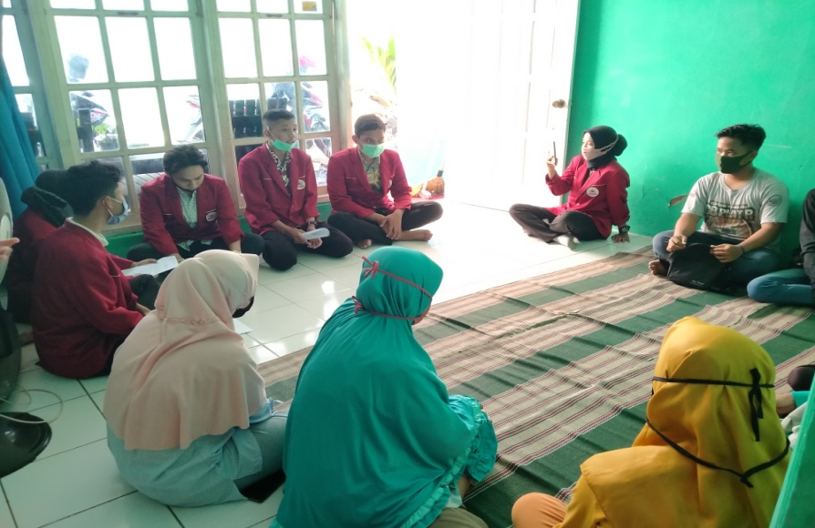

Gambar 1 Perkenalan dan Pembukaan

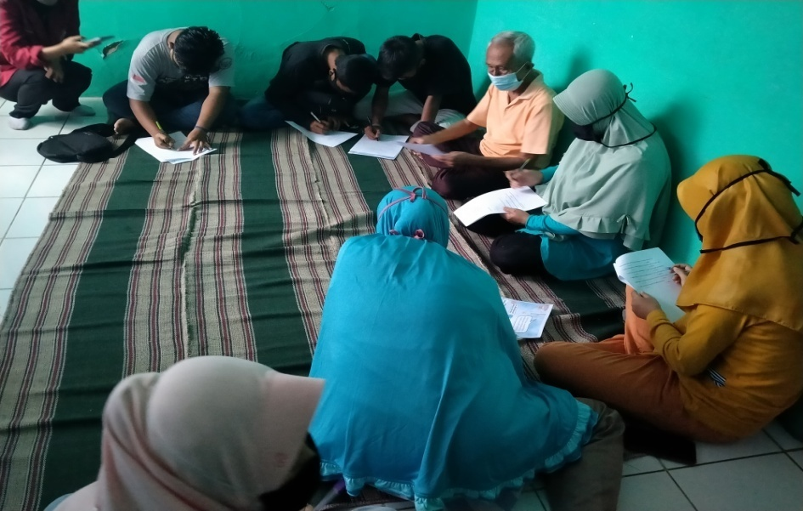

Gambar 2mengisi lembar kuosioner

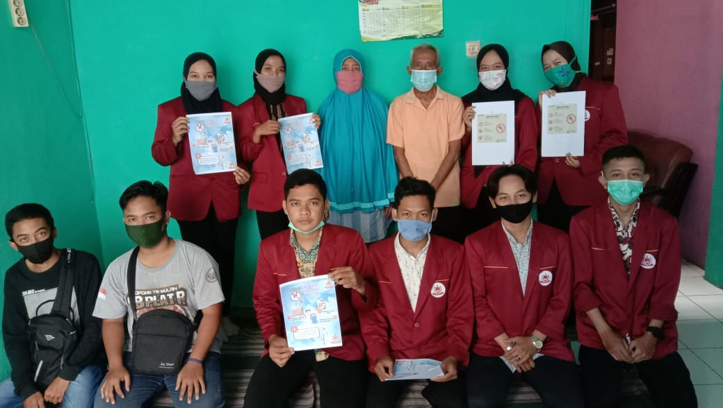

Gambar 3Foto Bersama

**Susunan Panitia**

Ketua Panitia : Ns. Roni Purnomo, M.Kep

Muhammad Hafiz Himawan

Sekretaris : Danang Anggit Septyan

Bendahara : Krisna Satria Prayuda

Seksi perlengkapan : Jesika Fitamania

Via Rachmawati Devi

Seksi Dokumentasi : Febri Nurul Stiawan

Falda Dona Nurlaela

Seksi konsumsi : Reeka Febriliana Puspaningtyas

Zamila Widinani

**Lampiran**

Media promosi kesehatan

1. Leaflet

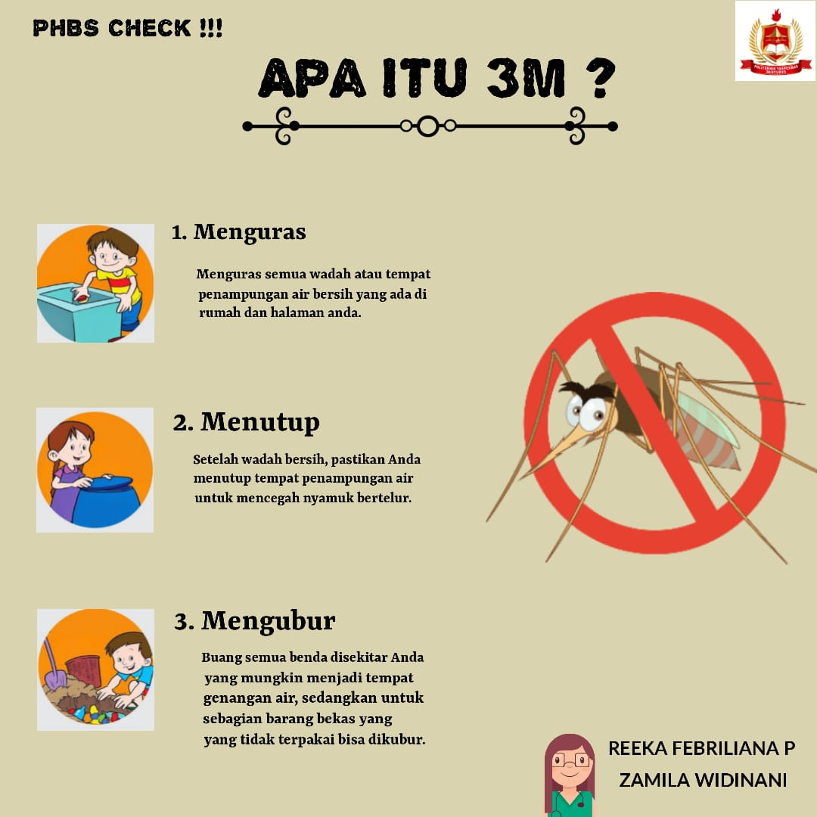



**Lampiran**

Daftar hadir

Daftar hadir panitia

|  |  |
| --- | --- |
| Nama panitia | Tanda tangan |
| Ns. Roni Purnomo, M.Kep |  |
| Falda Dona Nurlaela |  |
| Febri Nurul Stiawan |  |
| Jesika Fitamania |  |
| Krisna Satria Prayuda |  |
| Muhammad Hafiz Himawan |  |
| Reeka Febriliana Puspaningtyas |  |
| Zamila widinani |  |
| Danang Anggit Septyan |  |

Daftar hadir audien

|  |  |
| --- | --- |
| Nama | Tanda tangan |
| Sdr. Ilham |  |
| Ny. Winarni |  |
| Tn. Chaedar |  |
| Ny. Usisriyati |  |
| Sdr. Angga permana |  |
| Sdr. Gufron |  |
| Sdr. Noor amalia citra |  |
| Sdr. Indah viviarsyah |  |

**BERITA ACARA**

**PROMOSI KESEHATAN**

**“PEMBERANTASAN JENTIK NYAMUK DAN PENCEGAHAN DBD”**

Pada hari ini, 11 Oktober 2020 di desa Bobotsari, berdasarkan surat tugas yang telah dibuat dan ditandatangani oleh direktur Politeknik Yakpermas Banyumas. Masing-masing bertandatangan dibawah ini:

Nama : Muhammad Hafiz Himawan

NIM : 19.031

Sebagai pihak ke-1 yaitu ketua kegiatan promosi kesehatan kelompok Politeknik Yakpermas Banyumas:

Nama : Bapak Hantar Nurharyanto

NIK : -

Sebagai pihak ke-2 yaitu ketua pembimbing lahan kegiatan promosi kesehatan “Pemberantasan Jentik Nyamuk”

Dengan ini kami berharap semoga tujuan dari promosi kesehatan “Pemberantasan Jentik Nyamuk”.

Demikian berita acara ini dibuat untuk digunakan sebagaimana mestinya.

Dibuat di : Purbalingga

Pada tanggal : 24 Oktober 2020

Ketua Kelompok Pembimbing Lahan

Muhammad Hafiz Himawan Hantar Nurharyanto

**Lampiran**

**SATUAN ACARA PENYULUHAN (SAP)**

**PEMBERANTASAN JENTIK NYAMUK**

Topik : Perilaku Hidup Bersih dan Sehat

Sub Topik : Cara Memberantas Jentik Nyamuk

Sasaran : Keluarga Ny. W

Target : Keluarga Ny. W

Tempat : Desa Bobotsari

Hari / Tanggal : Sabtu, 17 Oktober 2020

Jam : 13.00 s/d selesai

Waktu : 45 menit

1. Tujuan
2. Tujuan Instruksional Umum (TIU)

Setelah diberikan penyuluhan kesehatan tentang pemberantasan jentik nyamuk selama 1 x 45 menit diharapkan Ny. W dan keluarga mengetahui cara pemberantasan jentik nyamuk.

1. Tujuan Instuksional Khusus (TIK)

Setelah diberikan pengetahuan selama 1 x 45 menit tentang pemberantasan jentik nyamuk keluarga mampu mengetahui :

1. Bahaya jentik nyamuk
2. Cara memberantas jentik nyamuk
3. Materi

Menjelaskan 3 M

1. Metode

Ceramah dan mengisi lembar konseling

1. Media dan Alat Pengajaran
2. Leaflet
3. Lembar konseling
4. Setting Tempat

Setting Tempat penyuluhan sekaligus kegiatan adalah system pembelajaran dengan salah satu mahasiswa menjelaskan materi yang akan disajikan kepada sasaranya khususnya keluarga Ny. W dan Masyarakat Desa Bobotsari.

**Keterangan :**

: Seksi Dokumentasi

: Pemateri

: Audien

1. Proses kegiatan penyuluhan

|  |  |  |  |
| --- | --- | --- | --- |
| **No.** | **Waktu** | **Kegiatan Penyuluhan** | **Kegiatan peserta** |
| 1. | 5 menit | Pembukaan, perkenalan, dan menjelaskan maksud serta tujuan penyuluhan.  Membagi lembar konseling | Memperhatikan dan siap mengikuti penyuluhan.  Mengisi lembar konseling |
| 2. | 10 menit | Menguraikan tentang isi dari materi penyuluhan. | Memperhatikan penyuluhan dengan seksama. |
| 4. | 5 menit | Membagi lembar konseling kembali  Penutup | Mengisi lembar konseling |
| 5. | 5 menit | mengucapkan salam  1. | Mendengarkan dan memperhatikan. |

1. Evaluasi
   * + 1. Standar persiapan
       2. Pengaturan tempat
       3. Kesiapan materi
       4. Mempersiapkan media
       5. Standar proses
     1. Membaca referensi tentang cara pencegahan jentik nyamuk
     2. Memberi penyuluhan tentang pencegahan jentik nyamuk
        1. Standar hasil
        2. Mampu mengetahui bahaya jentik nyamuk
        3. Mampu menjelaskan bahaya dari jentik nyamuk
        4. Mampu menjelaskan cara memberantas jentik nyamuk
2. Referensi

<http://rahmahsafitrilion19.blogspot.com/2016/05/satuan-acara-penyuluhan-pemberantasan.html?m=1>

<http://macrofag.blogspot.com/2013/08/materi-penyuluhan-jentik-nyamuk.html?m=1>